**Лабораторная работа № 2**

**Тема: Программирование алгоритмов линейной структуры со стандартными функциями.**

**Задание:**

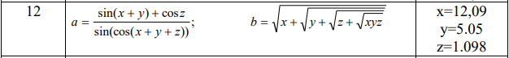

**Текст программы:**

#include <iostream>

#include <cmath>

#include <conio.h>

using namespace std;

int main()

{

setlocale (LC_ALL, "Russian");

double x = 12.09;

double y = 5.05;

double z = 1.098;

double resulta, resultb;

resulta = (sin(x+y)+cos(z))/sin(cos(x+y+z));

resultb = sqrt(x+sqrt(y+sqrt(z+sqrt(x*y*z))));

cout << "первый результат = " << resulta << endl;

cout << "второй результат = " << resultb << endl;

getch();

}

**Блок-схема:**

